La Charte de l’école Notre Dame du Sacré Cœur
Année Scolaire 2023 –2024

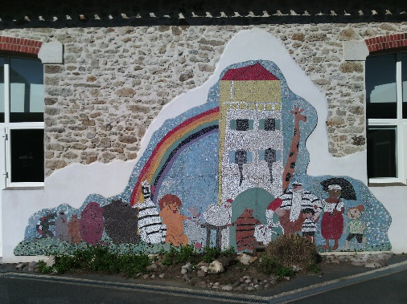

Vivre Ensemble…

C’est échanger des mots qui font chaud au cœur

C’est accepter l’autre différent de soi,

C’est faire partager sa bonne humeur,

C’est permettre à chacun de trouver sa place pour un projet commun,

C’est aimer l’autre pour ce qu’il est et non pour ce qu’il a,

C’est refuser la loi du plus fort,

C’est s’interpeller pour garder le cap,

C’est respecter les règles établies.

…………………………………………………………………………………………………………………………………………………………………..

CHARTE DU VIVRE ENSEMBLE

Nom et prénom de l’enfant : ………………………………………………… En classe de………………………………

Signatures de l’enfant et de ses parents :

En signant cette Charte, nous nous engageons à la respecter

